Εργαστήριο 3^{ο}:

Γνωριμία με το Edison
Εισαγωγή: από την σελίδα https://meetedison.com θα προβάλλουμε το εισαγωγικό βίντεο και θα συζητήσουμε τις δυνατότητες του ρομπότ
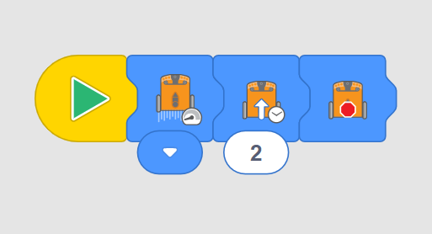
Ανοίγουμε το edblock (https://edblocksapp.com/v2/) και ξεκινάμε δοκιμές. Ιδανικά ο καθένας θα δοκιμάσει κάτι δικό του.
- Πρόγραμμα 1^{ο}: βάζουμε χαμηλή ταχύτητα και προγραμματίζουμε το ρομπότ να κινηθεί ευθεία για 2 sec

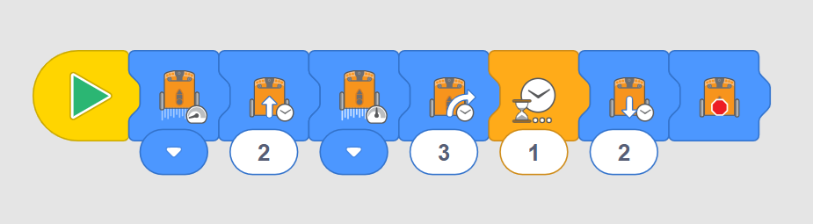
- Πρόγραμμα 2^{ο}: βάζουμε χαμηλή ταχύτητα και προγραμματίζουμε να κινείται ευθεία για 2 sec, βάζουμε μεσαία ταχύτητα και στροφή δεξιά για 3 sec, περιμένουμε 1 sec και κίνηση προς τα πίσω για 2 sec
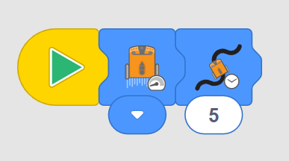
- Πρόγραμμα 3^{ο}: βάζουμε χαμηλή ταχύτητα και προγραμματίζουμε follow line για 5 sec.

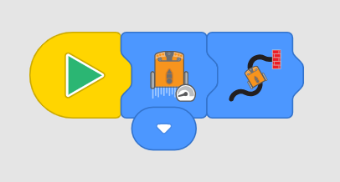
Εναλλακτικά βάζουμε την εντολή follow line μέχρι να βρεθεί εμπόδιο.

Για έξτρα παιχνίδι από τα input μπορούμε να προσθέσουμε μελωδία.
